Администрирование – Маркетинг и CRM – Автоматические скидки в продажах
Маркетинг - Условия предоставления скидок (наценок)
Условие предоставление скидки
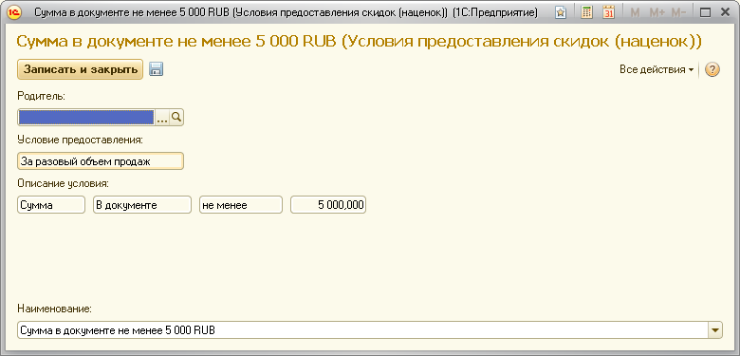
скидка
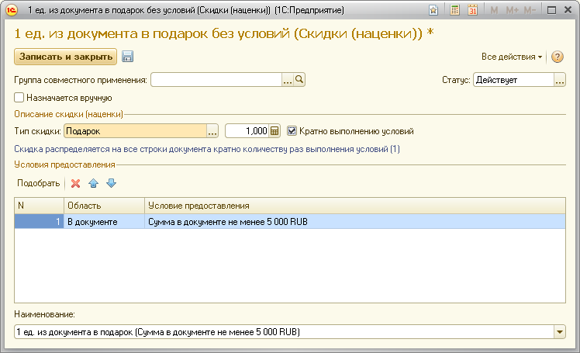
Администрирование – Продажи – Розничные продажи

Маркетинг – Настройки и справочники – Типовые правила продаж
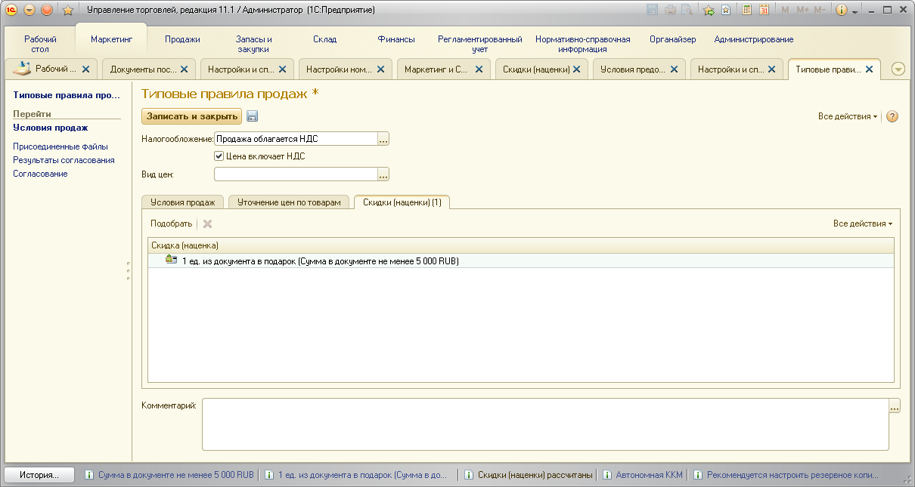
Заводим необходимые данные для документов - организацию, склад, ..
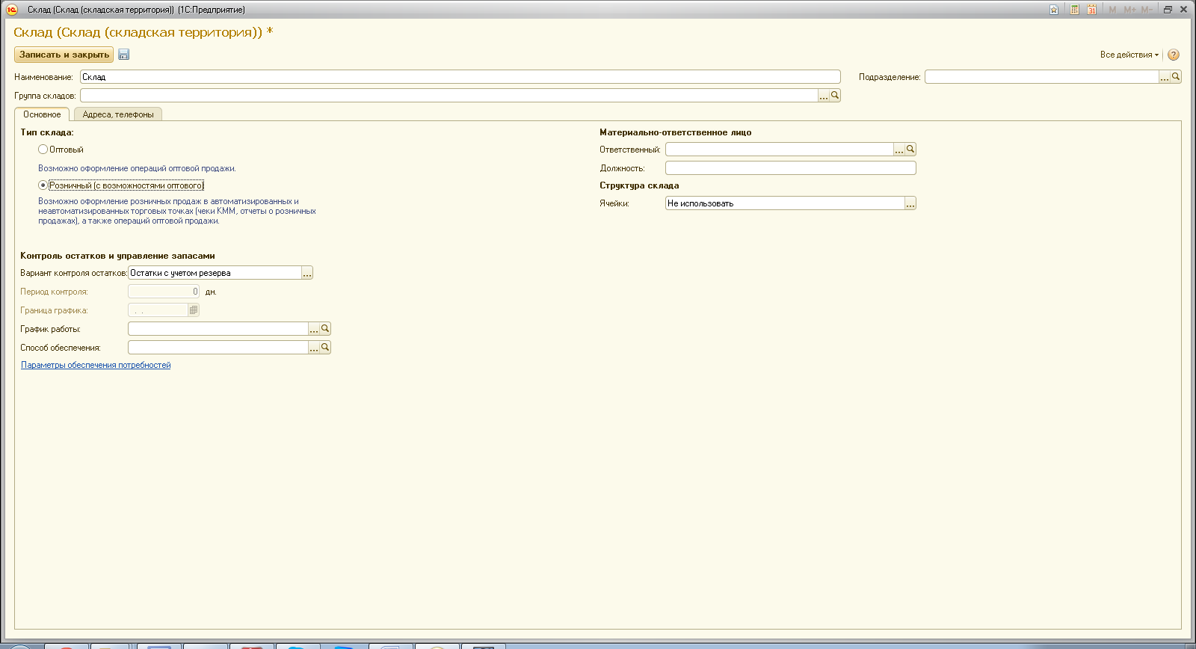
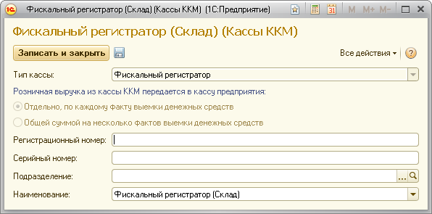
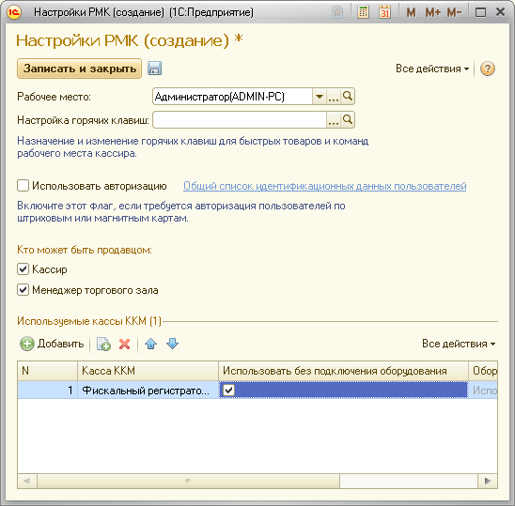
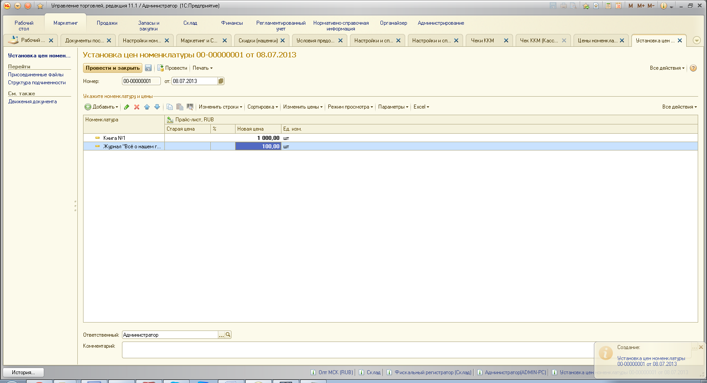
Результат – скидки не предоставляются
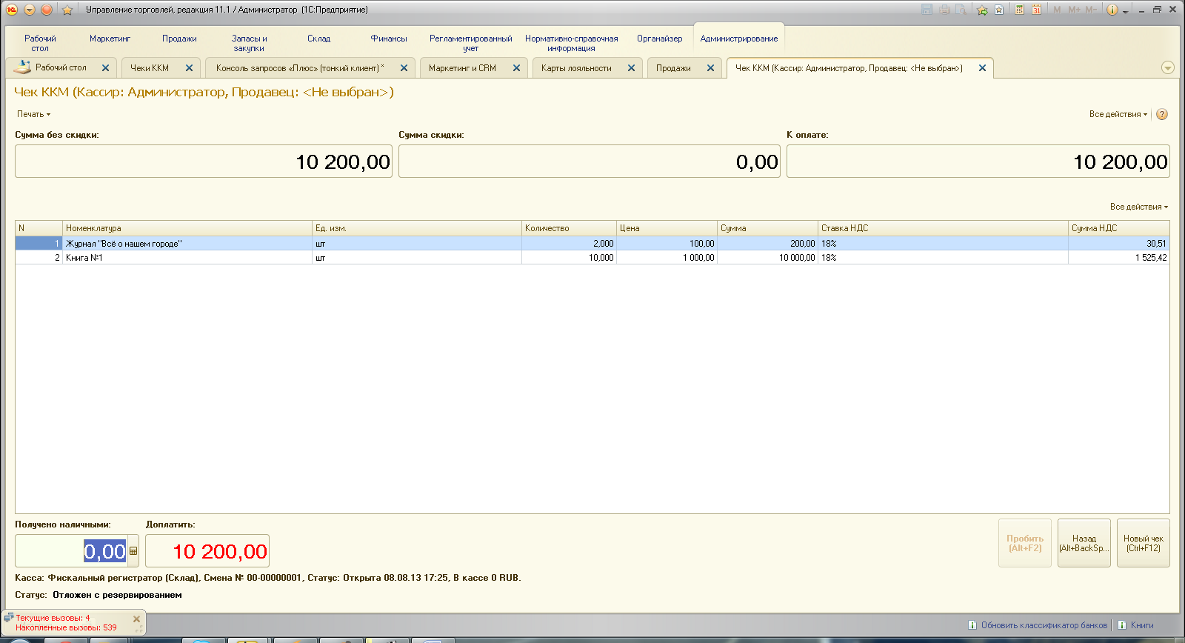
Даже при проставлении
Администрирование – Продажи – Розничные продажи
«Назначить скидки по кнопке «рассчет» в чеке ККМ
